Azaroak 22
EH BILDU talde parlamentarioari atxikitako foru parlamentari Maiorga Ramírez Erro jaunak idatziz erantzuteko galdera egin du (10-19-PES-00141) zeinean “informazioa eskatzen baitu amiantozko eraikinetatik hura erretiratzeko eta tratatzeko prozesuari buruz”. Hona Nafarroako Gobernuko Osasuneko kontseilariaren informazioa:
Amiantozko eraikuntzak, materialak eta egiturak erretiratzeko eta tratatzeko prozesuaren egungo egoerari dagokionez:
1.- Orain arte ezarritako neurrien eraginkortasunaren eta efizientziaren balorazioa.
Neurriren bat ezarri al da, eta haren eraginkortasuna eta efizientzia baloratu al dira?
Gobernu berria eratu eta Administrazioaren egituraren arduradunak izendatu ondoren, uztailetik urrira bitartean ekintza-planaren beharra aztertzen jardun da.
Honako hauek dira administrazio publikoko hainbat instantziatatik amiantoaren gainean egiten diren jarduketa historikoak:
- NOPLOI:
  - Amiantoaren eraginpean dauden langileen erregistroa eguneratzea, Laneko Osasuna Zaintzeko Atalaren parte-hartzearekin, kontingentzia zehazteari buruzko informazioa emateko Gizarte Segurantzako Institutu Nazionalarekin osatutako batzorde mistoan. Lanean amianto-zuntzen eraginpean egoteari buruzko zalantzazko kasuak ebatzi nahi ditu batzordeak, judizializatzea saihesteko.
  - Osasun Ministerioarekin lankidetzan aritzea PIVISTEA urteko txostenak egiteko. (https://www.mscbs.gob.es/ciudadanos/saludAmbLaboral/docs/PIVISTEA2016.pdf)

  - Eraikuntzako enpresek amiantoa kentzeko planen betearazpenari buruz aurkeztutako txostenak eta kontrola egitea. Enpresa horiek LSO/NOPLOIko Laneko Arriskuen Prebentziorako Atalak RERA-Amianto-arriskuagatiko Enpresen Erregistroan inskribatutakoak izan beharko dute.
Txosten horien kopurua bikoiztu egin da aurten, aurreko urteko aldi berarekin alderatuta (n=90).
  - MCA identifikatzeko ikastaro bat antolatu da eraikuntzako teknikarientzat, agente eta erakunde prebentiboentzat eta profesionalentzat.
  - Uztailaren 18an Nafarroako Erdialdean izandako Cidacos ibaiaren uholdeen ondorioz, Nafarroako Gobernuak jarraibideak eman zizkien kaltetutako udalei, baratzeetan eta ibaiaren ibilguan amiantoa duten materialen hondakinak biltzeko. Era berean, eskaini zuen ordaintzea enpresa espezializatu batek hondakin horien pilak kentzeko lanak egin zitzala, baina toki-erakundeak ez dira eskaintza horretaz baliatu.
Testuinguru horretan, uholdeen ondoren, NOPLOIko Ingurumen Osasuneko Atalak txosten bat egin zuen Tafallako bizilagunek ibaiaren ertzak garbitzeko antolatutako auzolanaren aurreko egoerari buruz.
- O-NOZeko Nafarroako Ospitaleguneko Pneumologia Zerbitzua
LSOko (NOPLOI) Osasunaren Zaintza Atalean erregistratutako amiantoaren eraginpeko langileen okupazio osteko osasunaren zaintza egiten da.
- Garapen Ekonomikorako Departamentua
  - Departamentu horretan kokatuta dago RERA-Amianto-arriskuagatiko Enpresen Erregistroa.
  - Amiantoa kentzeko lan-planak onesten dira, NOPLOIko Laneko Arriskuen Prebentziorako Atalak eta Lan Ikuskaritzak aldeko txostena emanda.
  - Urtero, zuntz-zementuzko estalki hauskorrak ordezteko laguntza ekonomikoak ematen dira.
- Ingurumen-osasunaren arloan eskuduna den departamentua
  - MCA hondakinen kudeaketa
- Etxebizitza arloan eskuduna den departamentua
  - MCAren kokapenen erregistroa, 50 urtetik gorako etxebizitzetan eta 75 urtetik gorako familia bakarreko etxebizitzetan, 2018tik aurrera.
- Lan eta Gizarte Segurantzako Ikuskatzailetza (Estatuko Administrazio Orokorra)
  - Amiantoa kentzeko enpresek aurkeztutako planen betearazpenari buruzko txostenak eta kontrola egitea.
2.- Nafarroako Gobernuak ezarriko dituen neurri berriak, neurri gehiago ezartzen badu.
2019ko apirilean, Osasun Departamentuak, Nafarroako Gobernua ordezkatuz, Nafarroako Parlamentuko Osasun Batzordean aurkeztu zuen Nafarroan Amiantoa kentzeko Plan Zuzendaria, zeina parlamentu horrek 2017ko irailean eskatua baitzuen.
Testuinguru estrategiko horretan, hurrengo urratsa da Nafarroako errealitatera eta baldintzetara egokitutako ekintza-plana egitea.
3.- Nafarroan amiantoa zertan den adierazten duen dokumentazioa igortzea eskatzen dut.
Nafarroan amiantoa kentzeko plan zuzendaria, arestian aipatutakoa, kontsultatu beharra dago. Laster Nafarroako Gobernuaren webguneetan izanen da berriz, hasierako bertsioan atzemandako akats batzuk zuzendu ondoren.
- Amiantoa ikusgai duten materialak (MCA):
Estalkien prospekzioaren aurretiazko azterketa. Datu-iturria: SITNA. NUPeko THERRAE ikerketa-taldearen teledetekzio atalaren azterketa.
Ziurgabetasun txikiarekin edo ertainarekin zuntz-zementua duten eraikinen kopurua eta zuntz-zementuaren azalera. Nafarroa 2018
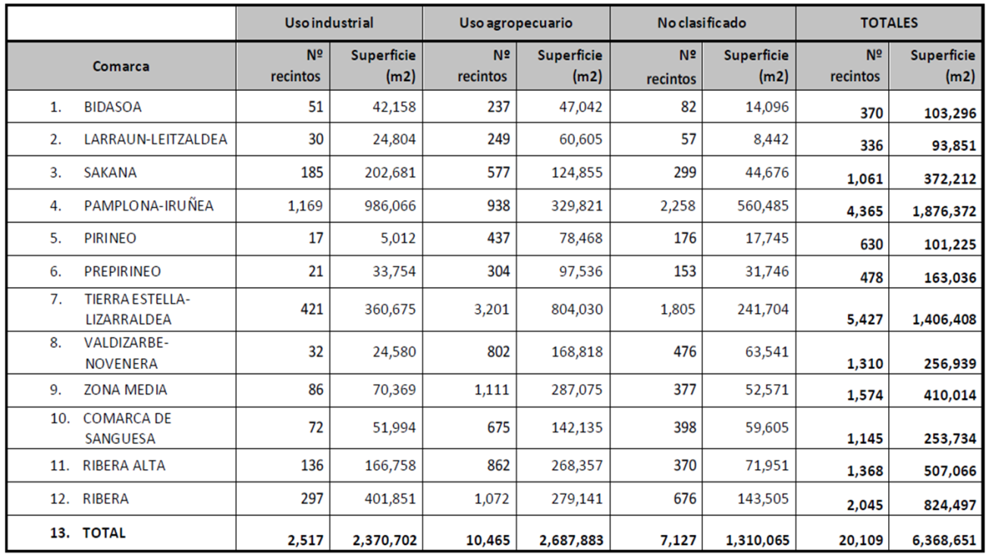
Hoditeriak. Iturria: Hornidurako eta saneamenduko mankomunitateak
382 km (10.285 tona)
- 234 km zerbitzuan, (5.773 t) – % 61
- 46 km zerbitzutik kanpo (776 t) - % 12
- 102 km (3.736 t) ezezaguna – % 27
Ureztalurrak. Iturria: INTIA 10.188 hektarea, 286 km.
- Isuriak
Datu-iturria: Nafarroako Gobernuan hondakinak kudeatzeko eskumena duen departamentuaren datu-basea.
Indarrean dagoen araudiaren aurretik (1481/2001 Errege Dekretua) isurketak kantitate handiagoan edo txikiagoan izan zituzten 1360 kokaleku, itxita edo giltza emanda daudenak, lurrazalean hondakinik ez dutenak eta ingurunean nahiko naturalizatuta daudenak. MCAren presentziari buruzko daturik ez dago.
- Ezkutuko MCAren presentziari buruzko zenbatespenak
1960tik 1990era bitarteko urteetan eraikitako eraikinen instalazioak (zk):
Garajeak | 425-908
Ur bero sanitarioa | 380-949
Igogailuak | ¿?
Zorrotenak eta bestelako elementuak | ¿?

Hori guztia jakinarazten dizut Nafarroako Parlamentuko Erregelamenduaren 194. artikulua betetzeko.

Iruñean, 2019ko azaroaren 21ean
Osasuneko kontseilaria: Santos Indurain Orduna

